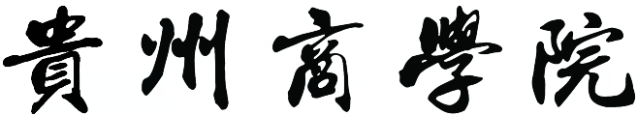

教学大纲

课程名称：
课程代码：
课程类别： □ 专业基础 □ 专业主干 □ 专业选修
□ 通识必修 □ 通识选修
考核方式： □ 考试 £ 考查
课程所属院（部）：
课程负责人：
编制人签字：
审定人（教研室主任）签字：
审核人（分管院长）签字：

贵州商学院教务处制（2021版）
编 写 说 明

教学大纲是指导教学工作，规范教学行为的纲领性文件，是人才培养方案的具体体现和落实，是组织教学、制定授课进度计划、编写教材（讲义）以及教学质量检查的主要依据，也是课程建设和课程评估的重要内容。
根据教育部《高等学校课程思政建设指导纲要》（教高〔2020〕3号）文件精神，在每一章中必须安排有课程思政的教学内容。
教学大纲须经课程所属教研室主任审定，分管院长审核后方可执行。

一、课程说明
（一）课程性质

（二）教学目标

（三）适用专业

（四）先修课程

（五）课程学分

（六）课程学时

（七）教学方法及教学手段

二、教学时数及分配表
章节或  知识模块 | 课 程 内 容 | 总学时 | 理论学时 | 实践学时
合计

三、教学内容
第一章  
[教学目的]

[重点难点]
重点：
难点：
[课程思政内容]

[理论内容]
第一节
......
[实践内容]

[学生任务]
1.作业要求：
2.自学要求：
3.讨论要求：
......
四、考核方式及成绩评定方式
（一）总评成绩组成
序号 | 总评成绩组成 | 比例
1
2
3
...
 | 总计 | 100%

（二）评分标准
1.
2.
3.
...
说明：以上各项成绩要有相应的证明材料，如课堂分组讨论要提供明确的讨论主题、时间、主要讨论记录（有学生发言及讨论记录，作为给分依据），实践成绩要提供实践报告及相关数据表格等。
五、教材及教学资源
（一）教材

（二）教学资源

